Министерство науки и высшего образования Российской Федерации
федеральное государственное бюджетное образовательное учреждение высшего образования
«Российский экономический университет имени Г.В. Плеханова»
МОСКОВСКИЙ ПРИБОРОСТРОИТЕЛЬНЫЙ ТЕХНИКУМ.

Специальность: 09.02.07 Информационные системы и программирование
Квалификация: Программист

ПРАКТИЧЕСКАЯ РАБОТА №1
ПО «ОСНОВЫ АЛГОРИТМИЗАЦИИ И ПРОГРАММИРОВАНИЯ»
ТЕМА: «Создание калькулятора с расширенными функциями»
Листов: 3

Выполнил студент  Группы: П-8-24  Брагин Назар Андреевич | Проверил преподаватель  А. А. Никонова  «____» _______2025 года

Москва 2025
Цель работы: создать программу, выполняющую функции арифметические, логические, тождественные и присваивания.

Ход работы: программа построена на двух ключевых функциях: «vse_operations» и «main». Функция «main» отвечает за интерфейс взаимодействия с пользователем. При запуске она выводит справочную информацию о доступных операциях, поясняет формат ввода и запускает цикл, в котором пользователь может многократно вводить данные. В любой момент можно завершить работу калькулятора, введя слово «выход». Таким образом, «main» реализует пользовательский цикл, а вся логика обработки данных и вычислений сосредоточена в отдельной функции «vse_operations».
Функция «vse_operations(vvod1, operator, vvod2)» является центральной частью программы и выполняет несколько важных задач. Прежде всего она отвечает за приведение введённых пользователем данных к нужному типу. Это достаточно сложный участок кода, так как калькулятор поддерживает работу не только с числами, но и со списками, а также с логическими значениями True и False. Вот как выглядит часть кода, где введенные пользователем значения конвертируются в понятные системе:
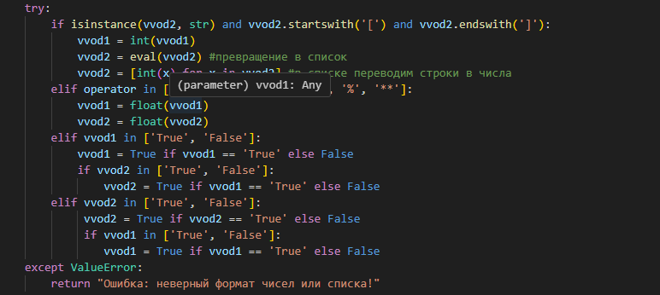
Рисунок 1 – операции с сменой типов данных
Например, если пользователь вводит выражение наподобие 3 in [1, 2, 3], то второй аргумент (vvod2) изначально поступает в функцию в виде строки "[1, 2, 3]". Чтобы работать с ним как со списком, программа проверяет, начинается ли строка с символа [ и заканчивается ли на ]. Если это условие выполняется, то строка преобразуется в список при помощи встроенной функции «eval». Получившийся список дополнительно обрабатывается: элементы списка переводятся в целые числа через генератор списка [int(x) for x in vvod2]. Это нужно для того, чтобы калькулятор мог корректно проверять вхождение чисел и не сравнивал, например, строку '3' с числом 3.
Программа также учитывает возможные ошибки на этапе преобразования данных. Все операции приведения типов заключены в блок try/except. Если ввод не удаётся преобразовать в число или список, вызывается исключение ValueError, и программа возвращает пользователю сообщение «Ошибка: неверный формат чисел или списка!».
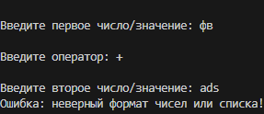
Рисунок 2 – ошибка: неверный формат чисел или списка

Если перейти к части с операциями, там была сделана проверка на деление на ноль. Сам код операций, выглядит так, «return» нужен для оптимизации системы – как только находится нужный «elif» проверка остальных не происходит.
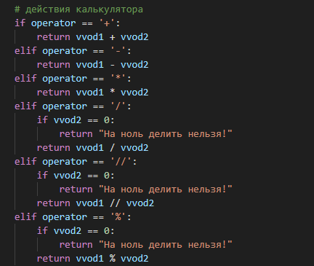
Рисунок 3- операции калькулятора
В итоге калькулятор получился универсальным: он может решать простые арифметические задачи (5 + 3 → 8.0), выполнять проверку условий (5 > 2 → True), работать с логическими выражениями (True or False → True) и даже проверять вхождение элементов в список (2 in [1, 2, 3] → True).

Вывод: В результате выполнения работы была создана программа-калькулятор, которая успешно реализует арифметические, логические, тождественные операции, а также операции принадлежности. Программа корректно обрабатывает вводимые пользователем данные, умеет преобразовывать строки в числа, списки и логические значения, а также защищена от типичных ошибок, например деления на ноль или некорректного формата ввода.

